

**“Corporación educacional Gloria Méndez Briones”**

**“Educando con amor para formar grandes personas”**

**ASIGNATURA: Interacción y Comprensión del Entorno/Pensamiento Matemático**

**NIVEL: Pre –KINDER**

**PROFESOR/A: Maribel Sáez – Natalia Gajardo.**

**ACTIVIDAD N°28: Contar elementos hasta el 5.**

**Objetivo de la actividad:** 6. Emplear los números, para contar cantidades hasta el 5.

**Materiales:**

* Materiales de hogar para contar (cucharas, platos, lápices, botones etc.)
* Lápices
* Hoja o cartulina - tamaño pequeño o mediano.

**Instrucciones:**

1. Invite al estudiante a observar el video <https://www.youtube.com/watch?v=9BX6c0vhUSE>
2. El estudiante debe nombrar los números del 1 a 5.
3. Luego el adulto escribe los números del 1 al 5 en una tarjeta (cada número en una tarjeta) el adulto debe preguntar al estudiante: por ejemplo: señala el número 1.
4. Posteriormente, el adulto separa diferentes conjuntos hasta 5 elementos. (Ejemplo 3 cucharas: el estudiante debe decir la cantidad que hay) y así sucesivamente, El estudiante debe ubicar la tarjeta con la cantidad que corresponde (tarjeta que escribió el adulto en el punto 3, con los números del 1 al 5) con el objetivos de contar los elementos y asociarlos a su respectivo número.
5. Para finalizar, el estudiante debe crear sus propios juntos de objetos.

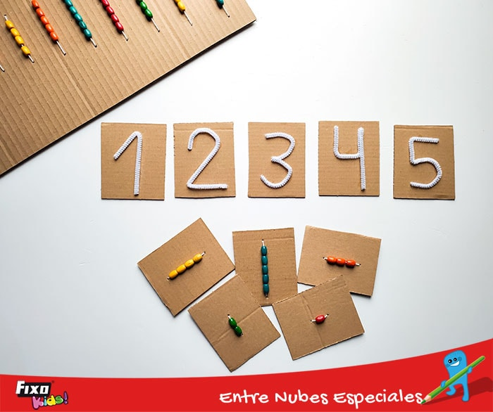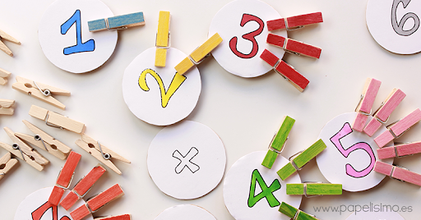

|  |
| --- |
| **IMPORTANTE:**  **Recordar que el estudiante debe realizar su actividad siempre supervisado por un adulto**  **Para dudas y consultas se solicita escribir a :**  [**Maribel.saez@cegmb.cl**](mailto:Maribel.saez@cegmb.cl)  [**Natalia.Gajardo@cegmb.cl**](mailto:Natalia.Gajardo@cegmb.cl) |